Калинівська спеціальна загальноосвітня школа-інтернат І-ІІ ступенів

Херсонської обласної ради

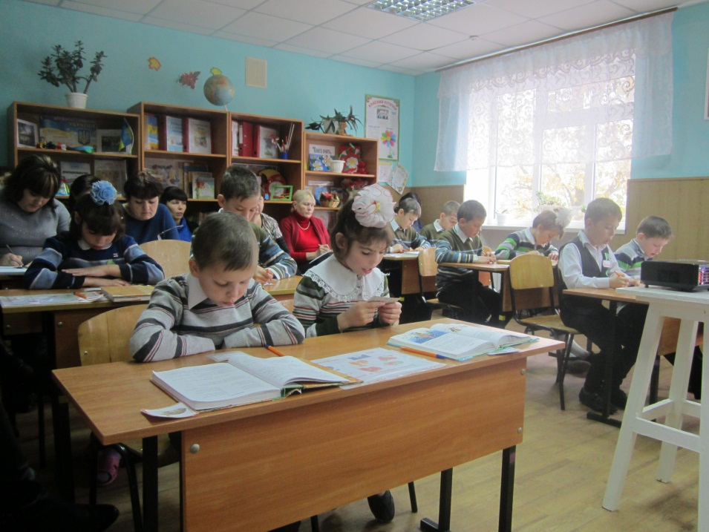 **3 клас**

**Урок літературного читання**

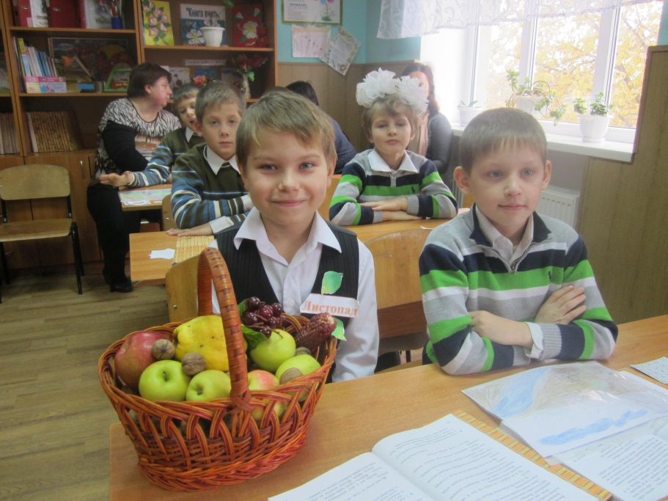**на тему:**

**«Спасибі, осінь,**

**за твої щедроти!»**

**Вчитель: Ляшенко О.В.**

**2017-2018**

**Урок на тему «Спасибі, осінь, за твої щедроти!»**

**Мета.** Узагальнити та систематизувати знання школярів з теми «Спасибі, осінь, за твої щедроти!» Розвивати зв’язне мовлення учнів, пам'ять, увагу, мислення. Корегувати порушення мовлення. Виховувати шанобливе ставлення до людей праці, щедрість та доброту.

**Обладнання.** Презентація**,** Відеокліп «Щедра осінь» , картки-завдання, квадрати Шульта, складові таблиці, деформовані прислів’я, піктограми, фантики, малюнки звірів.

Тип уроку. Урок узагальнення і систематизації знань , умінь і навичок

**Зміст уроку.**

**І. Організаційний момент.**

*Психолого-педагогічний настрій.*

Любі діти!

У наш клас завітали гості

Тож до них ви поверніться,

щиро посміхніться.

Діти: Ми вам раді, люди добрі!

І вітаєм щиро вас.

І запрошуєм ласкаво

На урок у 3 клас.

* Дякую, мої любі! Сідайте за парти тихенько

І почнемо працювати швиденько.

* Діти, чи пам’ятаєте, яка чудова музика звучала перед початком уроку?

**ІІ. Мотивація навчальної діяльності.**

* Пригадайте, який настрій викликала ця пісенька та відіокліп до неї?
* (бадьорий, радісний, хороший?) я думаю, вона нам всім допомогла налаштуватися на урок літературного читання і в класі не залишилося жодного байдужого до того, що буде відбуватися далі.
* 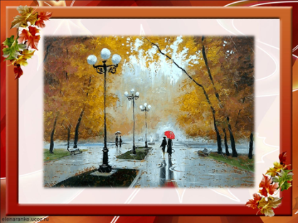Погляньте, і навіть, Листопад не втримався і завітав до нас на урок, але чомусь він сумний?!

Учень: *Я листопад - осінніх місяців я брат.*

*Матусі осені допомагав :*

*В гаях дерева роздягав,*

*Пташок у вирій проводжав.*

*Та сталася біда*

*Прийдеться довго тут блукати.*

*Не зможу я зимі ворота відчинить,*

*Бо в справах ключики згубились.*

*Допоможіть мені – ключі знайдіть!*

*А я вас щедро всіх віддячу,*

*А якщо ні – то гірко я заплачу*

*Дощами мокрими, туманами і мрякою…*

* Діти, чи потрібна нам така погода, замість сніжної зими?

Тож давайте допоможемо Листопаду знайти ключі.

**ІІІ. Повідомлення теми й мети уроку.**

* Я думаю, що ви з легкістю впораєтеся, бо добре підготувалися до заключного уроку з розділу «Спасибі, осінь, за твої щедроти!»

Ваші знання – це і будуть ключі від воріт, які має відкрити Листопад.

Мета нашого уроку пригадати все, про що читали в розділі «Спасибі, осінь, за твої щедроти!», упорядкувати наші знання, зробити висновки з вивченого і, звичайно продовжувати розвивати мовлення, мислення, пам'ять, увагу.

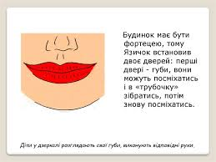Для цього нам потрібно буде виконати ряд завдань.

Результат пошуку зображень за запитом "картинка хліб"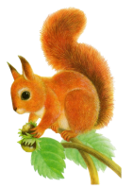

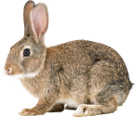 **?**

**?**

* Щоб все встигнути треба бути старанними, уважними, активними, поважати думку інших, добре міркувати.
* Тож готові ви працювати?

 **ІV. Мовна розминка**

1. Щоб гарно розмовляти, треба артикуляційний апарат розім’яти.

* Сядьте рівно. Спокійно вдихніть повітря через ніс і так само спокійно видихніть ротом. (3 рази).

1. Біоенергопластика

Приготуйте руки для виконання артикуляційних вправ

Вправи «Цукерка», «Голочка – лопатка», «Лоша»

1. 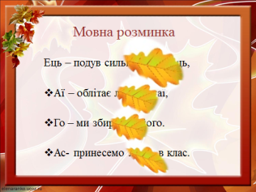Голосно й чітко чистомовки промовляємо

Про чіткість вимови дбаємо.

Ель-ець-ець – подув сильний вітерець,

Аї-аї-аї – облітає листя в гаї,

Го-го-го – ми збираємо його,

Ас-ас-ас – принесемо листя в клас.

* А що можна зробити з засушеного листя? (аплікації, гарбарій)

1. 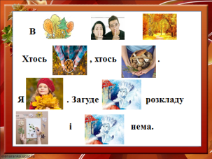- Пригадаємо вірш Олега Орача «Осінній ліс» , який записаний за допомогою піктограм мнемотехніки. Читаємо повільно. Читаємо сумно. Весело прочитають:

В лісі тихо-тихо, золота пора:

Хто збира горіхи, хто гриби збира.

Я листки збираю.

Загуде зима, розкладу гербарій –

І зими нема.

* Діти, то що ж нам буде взимку нагадувати про осінь?
* Що таке гербарій? (Це засушене листя та квіти). Правда вони гарні?.

А зараз нам треба розчитатися, допоможе нам в цьому квадрат Шульте.

1. – Покладіть перед собою квадрат Шульте. Візьміть в руки ручки і по команді знайдіть числа від 1 до 20. *А Саша і Вероніка до 10.*

|  |  |  |  |  |
| --- | --- | --- | --- | --- |
| 2 | 7 | 22 | 4 | 19 |
| 24 | 14 | 12 | 9 | 6 |
| 23 | 11 | 1 | 8 | 16 |
| 3 | 15 | 17 | 5 | 10 |
| 13 | 18 | 20 | 21 | 25 |

* 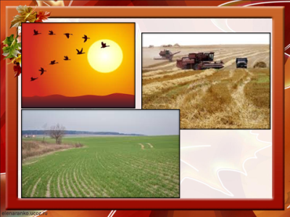 Переверніть квадрат .Читаємо склади чітко, голосно, швидко за лініями (хором і індивідуально.)

|  |  |  |  |  |
| --- | --- | --- | --- | --- |
| изи | ни | ви | рій | ті |
| узи | жни | ва | лій | та |
| ози | ми | на | лой | ді |
| ази | жми | ну | бой | да |

* Які слова сховалися? (*ВИРІЙ, ЖНИВА, ОЗИМИНА*) Що вони означають? Коли птахи збираються у вирій? Коли кінчаються жнива? Коли сіють озимину?
* Ви добре впоралися з завданнями мовної розминки і заробили 1 ключ.



**V. Перевірка домашнього завдання.**

* Щоб отримати 2 ключик потрібно перевірити домашнє завдання.

А воно в нас було не просте , а диференційоване. Кожна група отримала завдання : зробити малюнок про один із місяців ,

скласти розповідь за малюнком та опорними словами. Розказати напам'ять, або прочитати вірш про осінні місяці.

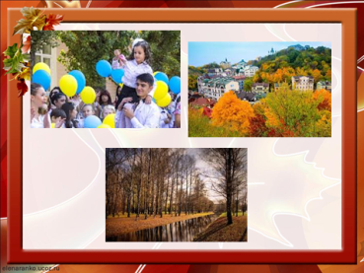 Всі групи приготуйтеся і будьте уважними. Про який місяць йдеться у цій загадці?

В школах дзвоник продзвенів,   
Школярів дім знань зустрів.   
В лісі виросли грибочки,   
У опеньках всі пеньочки.

Відгадка (вересень)

Запрошуємо групу «Вересень»

*(Учень вивішує свій малюнок та читає завдання зі вставленими словами.)*

* Це вересневий день. Він дуже схожий на літній. Бо ще ясно світить сонечко, багато зелених кольорів у природі. Та вже цвітуть айстри, повняки. На дротах сидять ластівки, вони збираються у вирій.
* Яке оповідання допомогло тобі намалювати цей малюнок? *(«Рання осінь» Дмитра Чередниченка»)*
* Про вересень складено багато віршів. Я розкажу уривок з віршу

«Вересень» М. Рильський

В сизому тумані,

В сині димовій –

Яблука румяні,

Груші медові.

Линуть птичі зграї,

Шелестять гаї…

Школа відчиняє

Двері нам свої.

«Вересень» Микола Сингаївський

Возить вересень в комори

Кавуни і помідори,

Спілих яблук, груш і слив

Цілі гори натрусив.

І вантажить гарбузи на машини і вози…

йде до гаю, де гриби.

Виростають щодоби. На чолі іскриться піт-

Сто турбот і сто робіт.

* Чим особливий вересень ? (Ранки стають прохолодними, діти йдуть до школи) . Молодці! Підтримаємо однокласників оплесками.
* Відгадайте другу мою загадку.

Помаранчевим став світ:   
Жовте листя з усіх віт.   
Пташки в вирій відлітають,   
Хмарки дощик розсипають.   
(Жовтень)

Запрошуємо групу «Жовтень»

* Я намалював картину «Жовтень». Ясно світить сонечко, небо синє. У садках пожовтіло листя. На полях сходить озимина. Журавлі відлітають в теплі краї.
* Про жовтень складено багато віршів. «Жовтень». Марія Познанська

Листя жовте та червоне

Легко з дерева злітає,

Мов метелик, на дорозі

З тихим шелестом сідає.

Сяють золотом берези, жовтень ним вінчає осінь

Журавлиний клин мережить

Висоти холодну просинь.

* Чим особливий місяць жовтень ? (стає ще холодніше, жовкне листя на деревах). Молодці. Продовжуємо далі.
* Слухайте останню загадку
* Краплі з неба, дахів, стріх.   
  Дощ холодний, перший сніг.   
  Почорнів без листя сад,   
  Що за місяць?   
  (Листопа) Запрошуємо групу Листопада
* Я намалював малюнок «Останній день осені». Сонце ледь виглядає з-за хмар. Дерева стоять голі, листя опало і чорніє. Накрапає дощ.
* Про листопад складено багато віршів

«Листопад»

Листопад іде з дощами,

Нас лякає холодами,

Він шурхоче під ногами

Листяними килимами.

Покладе на зиму спати

Їжачат у теплі хати.

* Чому листопад у народі називають падолистом?
* Чим місяць листопад відрізняється від жовтня? (Дерева скинули листя, перші заморозки)
* Молодці! Ви уважно вивчали вірші і я думаю не менш добре знаєте прислів’я про осінні місяці.

Тож ваше завдання відновити прислів’я та пояснити їх значення.

Чия група складе усі прислів’я першими – піднімає дружно руки.

* Які знання з української мови вам можуть допомогти правильно скласти прислів’я?

***Робота в групах над прислів’ями + індив. робота зі слабким учнем. (****Назвати місяці, ознаки осені****)***

Вересень студений , але ситий.

Жовтень ходить по краю, виганяє пташок з гаю.

Листопад зимі ворота відчиняє.

* ***Тож зробимо висновки:***

1. Осінні місяці – це …
2. Кожен місяць має свої…
3. Про осінь написано….

Висновок : ви гарно підготували домашнє завдання і я бачу, що нам вдалося отримати ще одного ключика і тепер, ми можемо перепочити.

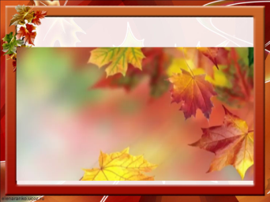

***Рухлива, музична фізкультхвилинка***

***під відео «Осінь така щедра»***

***VІ.* Узагальнення і систематизація знань**

* Результат пошуку зображень за запитом "малюнок зайця" Ви гарні танцюристи. Поаплодуйте собі та сідайте за парти.Спробуємо отримати 3 ключика
* У вас на партах є картки із зображенням звірів. Я вам покажу назву твору ви мені – малюнок звіра, про якого розповідається у творі.

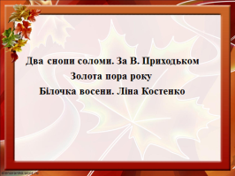Про білочку «Два снопи соломи»

Про зайців «Золота пора року»

Про бобрів «Білоча восени»

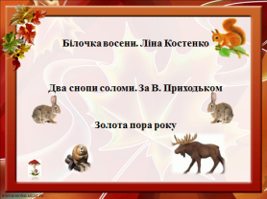

* Який з цих творів вам сподобався найбільше? Пригадайте рядки з нього. Чому він вам сподобався? *Ст. 52 «Білочка восени» Ліна Костенко*
* Який твір виявився найбільш пізнавальним? *(«Золота пора року»).* Про що ви дізналися?
* Тож ми ще раз відмітимо для себе, що осінь - гаряча та пора для звірів. Ось і маємо третього ключика .Діти скажіть мені, чи часто ми відпочивали восени? (Ні!. Тільки на День захисника України). Святкових вихідних днів майже не було.
* Як ви думаєте, Чому? (Бо восени треба багато працювати, щоб встигнути зібрати врожай, підготуватися до зими).
* бо ж не даремно кажуть,

не той врожай, що на полі, а той, що у коморі.

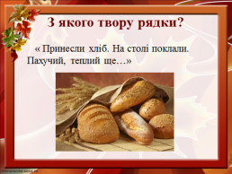

* А зараз я пропоную зіграти вам у **гру «З якого твору рядки».** За правильні відповіді ви будете отримувати фантики, які після уроку зможете обміняти у Осені на спеціальні дарунки. Тож будьте уважні. Дотримуйтеся порядку.
* *З якого твору рядки?* : «Принесли хліб. На столі поклали. Пахучий, теплий ще.» - «Хліб» Тамара Коломієць
* «Чи знаєш ти, чим пахне хліб,

Коли весною кілька діб

гуркоче трактор за рікою?» - «Чим пахне хліб?» Федір Петров

«Гарна, спритна ця машина, і називається вона комбайн.» - («Корабель на золотих хвилях»)

Який твір сподобався найбільше?

* Про яку професію ви дізналися з цих творів? (хлібороба)
* Чому про працю хліборобів складено так багато віршів, написано оповідань?

Хлібороби працюють цілий рік…(Бо це важкий труд, завдяки якому у нас на столах з'являється запашний рум'яний хліб.)

* А хліб – всьому голова.
* То кому ж ми маємо дякувати за хліб?

Дістати останній ключик буде нескладно, бо ви вмієте добре читати і міркувати. На початку розділу ми читали текст, який має назву «Щедра осінь» За Юрієм Збанацьким. Я пропоную вам ще раз уважно його перечитати та дати відповідь на запитання:в яких словах оповідання висловлюється його головна думка?

***Прийом «Осінній листочок».***

* ст.12, Читатиме вголос той, кому на парту упаде осінній листочок.

*(УЧНІ ЧИТАЮТЬ ТЕКСТ І В КІНЦІ РОБЛЯТЬ ЗАРЯДКУ ДЛЯ ОЧЕЙ)*

* Тож, в яких словах оповідання висловлено його головну думку? («Без літа – і осені не буває»)
* Як ви розумієте ці слова? (Якби люди влітку не працювали, не доглядали сад, город, то й восени врожаю не було б!)
* Тобто , щоб осінь була щедрою, треба бути працьовитим.
* Тож за щедроти в лиці осені ми маємо дякувати працьовитим людям. Тож давайте хором прочитаємо головні слова нашого уроку, які сховалися в рядках вірша Марії Підгірянки:

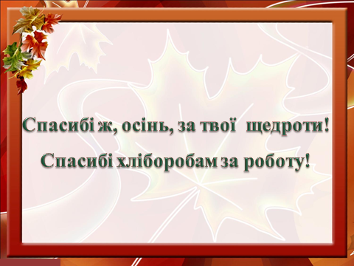

* Ось і зібрали ми всю в’язочку ключиків і з радістю віддамо їх тобі осінь.
* Дякую вам за допомогу та залишаю вам мої подарунки.
* Ми будемо з нетерпінням чекати того дня , коли ти відкриєш ворота зимі і ми побачимо перші сніжинки.
* **VІ. Підсумок уроку**
* А ми з вами підведемо підсумок нашого уроку . Продовжте мою думку:

Сьогодні на уроці ми працювали над розілом….

* До нього ввійшли ….
* В них розповідається про….
* І заповним цей кошик знань.
* Я дізнався….
* Я запам’ятав…. (Прикмети)
* Я зрозумів…

**Оцінювання знань.**

* Діти, я хочу сказати, що ви молодці. І я переконалася, що ви добросовісно готувалися до кожного уроку читання, тому сьогодні виявили хороші знання, мене порадували своїми відповідями….

Помітно краще почали читати…

Більш уважними стали…. Пам’ятайте, від вашої старанності, наполегливості залежить ваше майбутнє.

**Домашнє завдання**

* Тож, до наступного уроку вам потрібно буде дуже серйозно підготуватися: зробити добру справу, бо з наступного уроку ми починаємо вивчати розділ «Людина починається з добра», і наше завдання створити альбом добрих справ, про який я вам розповім пізніше. А зараз погляньте, діти на малюнок «Щедра осінь». Вона роздає щедроти. Яке добре, миле, ласкаве лице у дівчини Осені! Воно сяє як сонечко! Як ви думаєте , чому?
* Один мудрець колись сказав : щедра людина завжди щаслива. А ви хочете бути щасливими? А як ви можете проявити свою щедрість, адже у вас немає власних грошей, цінних речей?
* Діти ви можете бути щедрими на усмішку, на добрі слова, на хороші справи до людей і тварин. Тож я вам бажаю : будьте щедрими, будьте щасливими. На цьому урок наш закінчено.